Вопрос № 4: **«План мероприятий по охране труда: кто составляет и что в него включить»**

Важнейшей частью работы специалиста по охране труда является планирование. От того, как составлен план мероприятий по ОТ, зависит и то, как он будет выполняться. План должен содержать в себе все проблемные вопросы, которые не удалось решить в текущем периоде. Поэтому к составлению плана на год нужно относиться крайне серьезно, и заняться этим необходимо уже сегодня. В материале мы рассказали, для чего нужно составлять план мероприятий по охране труда, является ли он обязательным для каждой организации, что включить в документ на следующий год.

**Для чего нужен план мероприятий по улучшению охраны труда**

В [статье 214 ТК РФ](https://legalacts.ru/kodeks/TK-RF/chast-iii/razdel-x/glava-35/statja-214/) указано, что работодатель обязан обеспечить разработку мер, направленных на обеспечение безопасных условий и охраны труда, оценку уровня профессиональных рисков перед вводом в эксплуатацию производственных объектов, вновь организованных рабочих мест. **План мероприятий по охране труда необходимо составлять ежегодно. Такое требование содержится в 225 статье ТК РФ.**

В Плане мероприятий по охране труда организации рекомендуется указывать следующие примерные сведения:

* наименование мероприятий;
* ожидаемый результат по каждому мероприятию;
* сроки реализации по каждому мероприятию;
* ответственные лица за реализацию мероприятий;
* выделяемые ресурсы и источники финансирования мероприятий.

При составлении Плана мероприятий по охране труда организации работодатель вправе руководствоваться примерным перечнем мероприятий по улучшению условий и охраны труда и снижению уровней профессиональных рисков. Этот перечень утвержден [приказом Минтруда от 29.10.2021 № 771н](http://publication.pravo.gov.ru/Document/View/0001202112030061). В этом приказе перечислены 33 примерных мероприятия, но это не означает, что работодатель может проигнорировать данный документ.  Работодатель выбирает те, что подходят ему, что ему необходимы.

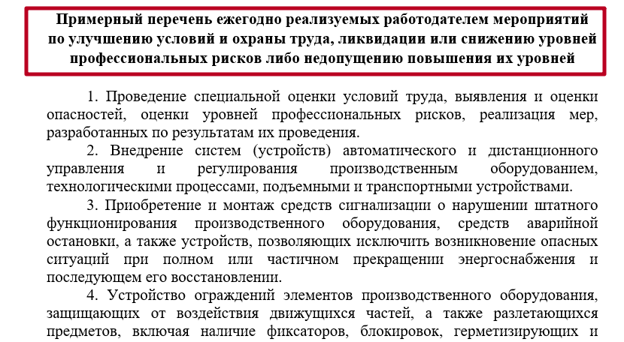

**Обратите внимание!** Главным документом по охране труда является [Положение о системе управления охраной труда](https://coko1.ru/articles/protection/kak-razrabotat-polozhenie-o-suot-novye-trebovaniya-i-obrazec-zapolneniya/) (СУОТ). В этом документе должно быть указано, как планировать мероприятия по охране труда, какие показатели при этом должны быть учтены. Даже в том случае, если вы еще не составили Положение о СУОТ, вы должны составить план мероприятий по охране труда на следующий год. Этого от вас потребует финансово-экономический отдел, прежде всего.

Планирование мероприятий по охране труда учитывает изменения, которые влияют на функционирование СУОТ, включая:

* изменения в нормативных правовых актах, содержащих государственные нормативные требования охраны труда;
* изменения в условиях труда работниках (результатах специальной оценки условий труда (СОУТ и ОПР);
* внедрение новой продукции, услуг и процессов или изменение существующих продукции, услуг и процессов, сопровождающихся изменением расположения рабочих мест и производственной среды (здания и сооружения, оборудование, технологические процессы, инструменты, материалы и сырье).

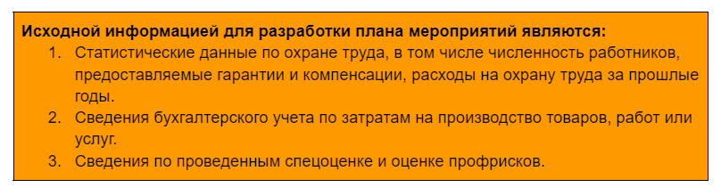

Финансирование мероприятий по улучшению условий и охраны труда работодателями (за исключением государственных унитарных предприятий и федеральных учреждений) осуществляется в размере **не менее 0,2% суммы затрат на производство продукции (работ, услуг)**. **Эту сумму работодатель должен ежегодно тратить на мероприятия по предотвращению травматизма и профзаболеваний, а если он решит проигнорировать требования ТК РФ, его могут оштрафовать (ч.1 ст.5.27.1 КоАП).**

**Важно!** Исключением из этого правила являются бюджеты государственных унитарных предприятий и федеральных учреждений. Эти учреждения финансируются за счет средств государственного бюджета, поэтому расходы на охрану труда они производят, но не должны придерживаться цифры именно 0,2%.

К мероприятиям, предусмотренным законодательством, относятся меры по предупреждению травматизма и профзаболеваний, которые следуют из этих двух нормативных правовых актов:

**№1.**[**Приказ Минтруда России от 29.10.2021 № 771н**](http://publication.pravo.gov.ru/Document/View/0001202112030061)**.** Документом утвердили примерный перечень ежегодно реализуемых работодателем мероприятий по улучшению условий и охраны труда, ликвидации или снижению уровней профессиональных рисков либо недопущению повышения их уровней. В нем вы найдете подробный перечень мероприятий, который нужно организовать каждому работодателю, в зависимости от численности, структуры и видов деятельности.

**№2.**[**Приказ Минтруда России от 14.07.2021 № 467н**](http://publication.pravo.gov.ru/Document/View/0001202109080041)**.** Документ утверждает Правила финансового обеспечения предупредительных мер по сокращению производственного травматизма и профессиональных заболеваний работников и санаторно-курортного лечения работников, занятых на работах с вредными и (или) опасными производственными факторами.

Работодатель обязан выбрать из Примерного перечня № 771н те мероприятия, которые соответствуют видам деятельности организации. **Расходы на мероприятия по охране труда уменьшают сумму налогов на прибыль.** Сделано это для того, чтобы мотивировать работодателя на улучшение условий труда и снижать таким образом травматизм.

**Важно!** Не является расходами на охрану труда, например, приобретение кондиционеров, если по данным производственного контроля или СОУТ не выявлено отклонение от государственных гигиенических нормативов, то есть условия труда и так были нормальными.

При составлении годового плана вы обязаны спланировать, сколько средств вы сможете получить от СФР по предупредительным мерам на снижение травматизма.

**Кто участвует в составлении плана мероприятий по ОТ**

В составлении Плана мероприятий по охране труда участвует не только специалист по охране труда. Вы должны согласовать свой План с представительным органом работников, с экономистами, который формируют годовой бюджет. То есть вы как СОТ, прежде чем приступить к формированию документа, должны собрать всю необходимую информацию, которая для этого необходима.

**С кем взаимодействовать СОТу, чтобы составить План мероприятий по охране труда:**

**алгоритм**

**Шаг 1.** Запросите у главного бухгалтера вашей организации две суммы: сколько вы можете запланировать на охрану труда, и сколько из них возместить из Социального фонда России.

**Шаг 2.** Проанализируйте мероприятия, которые вы провели в уходящем году. Возможно, вы приобретали зимние СИЗ, срок носки которых 2 года, поэтому можно не покупать их в этом году.

**Шаг 3.** Если в текущем году в вашей организации проводили СОУТ или оценку профрисков, проанализируйте результаты и включите необходимые мероприятия в План. Если с работниками произошли несчастные случаи или в адрес организации были направлены предписания от надзорных органов, все это также необходимо учесть.

**Шаг 4.**Опросите руководителей подразделений вашей организации. Уточните у них, что необходимо запланировать на будущий год. Например, не требуется ли закупить новые СИЗы, так как планируется расширение одного из цехов, или необходимо оборудовать новое помещение средствами коллективной защиты, или нужно запланировать проведение оценки профрисков. Это необходимо, чтобы понимать, какие задачи по охране труда могут возникнуть в ближайшее время и заранее внести их в План. Рекомендуем эту информацию получать от руководителей подразделений в письменном виде, например в формате докладной записки.

**Шаг 5.** Учтите в Плане те мероприятия, срок действия которых наступает в новом году.

Все затраты на охрану труда должны быть учтены в плане финансово-хозяйственной деятельности предприятия, причем не только с поквартальной, но и ежемесячной разбивкой. Делают это для того, чтобы избежать кассового разрыва.

**Шаг 6.** Утвердите План у руководителя организации.

**Внимание!** Работник не несет расходов на финансирование мероприятий по улучшению условий и охраны труда. Вы не можете переложить на него обязанности работодателя, например, по оплате медосмотра или покупке СИЗ.

Учтите также, что не все мероприятия по охране труда являются ежегодными, например спецоценка проводится 1 раз в 5 лет, за исключением внеплановой. Но и внеплановая СОУТ не выплывает как айсберг в океане. Вы — специалист по охране труда, должны владеть полной и своевременной информацией, когда пройдет капитальный ремонт, после которого нужно проводить спецоценку заново, если рабочие места переехали. Вы должны знать, когда на рабочих местах появится новое оборудование, а старое демонтируют. Ведь все это — основания как для оценки рисков, так и для СОУТ, а, возможно, и для внепланового обучения или инструктажей.

*«Вы должны противостоять грубым нарушениям требований охраны труда, которые кроются в мелочах: например, работникам выдают каждый месяц пачку стирального порошка или кусок хозяйственного мыла, для того, чтобы он стирал свою робу. Или работники ходят и оплачивают из своего кармана за психиатрическое освидетельствование. Если такое происходит, и вы об этом знаете — вы участник правонарушения, а возможно, и преступления. Если вы не знали, но прочитали эту информацию, немедленно приступайте к наведению порядка».*

**Что включить в план мероприятий по улучшению условий охраны труда: разбор образца**

Мы составили таблицу с Планом мероприятий по охране труда условного предприятия ООО «Молочные берега». На его примере вы можете составить документ для своей компании.

***Вводные данные по условному предприятию.****По данным бухгалтерского учета, в соответствии с Положением по бухгалтерскому учету «Расходы организации» ПБУ 10/99, в финансовых результатах за предыдущий, 2023 г. по ООО «Молочные берега» была указана сумма затрат на производство в размере 260 млн. рублей. 0,2 % от этой суммы составляет 520 тыс.рублей. Меньше, чем на эту сумму, тратить на охрану труда нельзя. Больше — можно.*

Все значимые мероприятия нужно обязательно провести через финансирование СФР. А это значит, что и планировать их нужно на первое полугодие, чтобы не бегать в спешке в июле.

